Муниципальное бюджетное дошкольное образовательное учреждение
«Детский сад № 51 г. Йошкар-Олы «Подсолнушек»

424039, Республика Марий Эл, г. Йошкар-Ола, ул. Дружба, 91 «а», тел 63-35-01

Консультация для педагогов

Организация праздников в детском саду

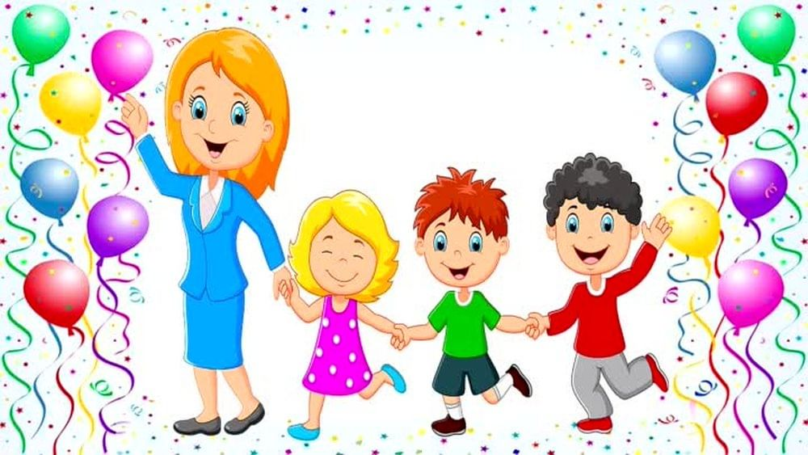

Подготовила:
воспитатель второй младшей группы
Носкова Ольга Аркадьевна

г.Йошкар-Ола
2025 год

Дошкольное детство - пора наиболее оптимального приобщение ребенка к миру прекрасного. Праздники, обычаи, традиции в нашем группе - это радость, веселье, торжество, которые разделяют взрослые и дети. Они входят в жизнь ребенка ярким событием и остаются в памяти надолго. Недаром говорят, что впечатление раннего детства самые сильные, незабываемые. Живет в памяти праздничный день в детском саду: смех, веселье, игры, песни, яркие костюмы, подарки и первое сольное выступление. Кроме того, праздник - важное средство художественного воспитания. Здесь формируется вкус детей. Художественный музыкально-литературный материал, красочное оформление помещения, костюмов способствуют развитию у детей чувства прекрасного.
Праздник - это торжество, которое объединяет людей общностью переживаний, эмоциональным настроем, создает то особое ощущение, которое мы называем праздничным. Формы же празднования могут быть самыми разнообразными. Дети должны почувствовать всенародность торжества, свою сопричастность к нему. Это заметно во всем: нарядности помещения, парадности в одежде взрослых и детей, особом эмоциональном настрое в коллективе .
Сущность и значение праздников в учебно-воспитательном процессе.
Главная задача педагогов, используя интерес детей, их увлеченность, синтезировать в данном виде деятельности и эстетическое, и нравственное воспитание, умение видеть и понимать прекрасное, а также все те умения и навыки, которыми дети овладели за весь период обучения.
Праздник - это прекрасная ситуация для активизации речи, ее коммуникативной функции. Праздник - это речевая среда, которая так необходима детям. Праздник раскрывает богатейшие возможности всестороннего развития ребенка дошкольного возраста. В любом празднике присутствуют разнообразные виды искусства: литература, музыка, живопись, театр, пантомима. Таким образом, праздник является синтезом практически всех видов искусств. А широкое использование их средств в работе с дошкольниками позволяет расширить кругозор, сформировать взгляды и нормы поведения ребенка, развить его творческие способности. В разнообразных видах деятельности проявляются наклонности, формируются определенные умения и навыки. На празднике дети не только говорят, но танцуют, поют, рисуют. Дети учатся подчинять свои движения ритму музыки, различать музыкальные темпы, отражать их в движениях, играх, сопровождая речью. В любом празднике присутствуют разнообразные виды деятельности - это и музыкальная, и речевая, и изобразительная. Также следует выделить особый вид деятельности - общение. Общение, как особый вид деятельности, активно используется как в процессе подготовки, так и непосредственно при проведении праздника. Оно происходит между детьми и педагогом, родителями, персонажами действия и, конечно же, между самими детьми. И очень важная задача для воспитателей - создать в коллективе теплую, доброжелательную обстановку, научить детей терпимости, наладить их общение “на равных”, так, чтобы не было обиженных и обделенных, чтобы яркое, веселое, доброе событие в жизни ребенка - праздник - не обернулось для него психической травмой, чтобы в его памяти на долгие годы остались только хорошие, светлые воспоминания, а не горькая обида.
Основой любого праздника является музыкальная деятельность. В массовом детском саду она состоит из песен и танцев. Пение представляется важным элементом воспитания и обучения дошкольника, так как оно оказывает большую помощь в процессе развития слухового восприятия, развития голоса и произношения. В процессе постановки танца проводится большая работа по развитию слухового восприятия. Детей необходимо научить различать музыкальные такты и ритм музыки, необходимо так же разучить движения танца, что в свою очередь благотворно влияет на развитие крупной моторики, координации и мышечной памяти. Также танец позволяет детям через набор определенных движений почувствовать характер и ритм музыки.
Не последнюю роль в празднике играет речевая деятельность, которая, в основном, сводится к разучиванию стихотворений. Чтение стихов и другая речевая деятельность на празднике не только желательна и возможна, но и необходима, т.к. это создает богатейшие возможности для развития речи, создает так необходимую для дошкольника речевую среду; ребенок, поставленный в условия публичного выступления, чувствует свою ответственность: он должен говорить, говорить так, чтобы его поняли. Детям нравится выступать, показывать то, что они умеют. Праздник является хорошей ситуацией для активизации речи.
Большую роль в процессе подготовки праздника играет изобразительная деятельность, в процессе которой развивается зрительная память, мелкая моторика, внимание и аккуратность. Основную часть костюмов, необходимых для выступления на празднике, готовят родители детей и педагогический коллектив детского сада, а небольшие дополнения к костюмам и необходимые аксессуары дети могут сделать сами на занятиях изобразительной деятельностью.
Таким образом, в едином процессе общения можно условно выделить три стороны: передача информации, взаимодействие и взаимовосприятие. Знание закономерностей общения и развитие навыков и способностей общения особенно важны для педагога, профессиональная задача которого может быть успешно решена только в том случае, если ему удастся продуктивно включить детей в совместную деятельность, наладить взаимопонимание и взаимодействие.
Итак, в процессе подготовки и проведения праздника используются разнообразные виды деятельности (музыкальная, речевая, изобразительная деятельность и общение). Использование разнообразной деятельности не только определяет содержание праздника, но и решает ряд специфических задач: развивает слуховое восприятие, произношение, голос, расширяет активный словарь ребенка, развивает крупную и мелкую моторику, расширяет представления детей об окружающем мире, способствует формированию навыков общения. Все выработанные навыки и умения, сформированные качества личности несомненно пригодятся ребенку во взрослой жизни.
Подготовка и организация праздника в детском саду.
Подготовка и проведение праздника - долгая, кропотливая и сложная работа, требующая сложной совместной деятельности воспитателей, музыкального руководителя и конечно же детей. Чтобы организовать эту работу, всем необходимо последовательно действовать по единому плану, преодолевая один за другим все этапы подготовки праздника.
Изучая опыт работы детских садов по организации праздников, мы выделили следующие этапы работы над праздником. Рассмотрим их:
I этап - предварительное планирование.
II этап - работа над сценарием.
III этап - предварительное знакомство детей с праздником.
IV этап - репетиции.
V этап - проведение праздника.
VI этап - подведение итогов.
VII этап - последействие праздника.
Музыкальный руководитель вместе с воспитателем выбирают песни, которые дети смогут исполнить.
Когда сценарий готов, воспитатели проводят в своих группах занятия, на которых детям рассказывается о предстоящем празднике, объясняется что это за праздник и чему он посвящен. Если этот праздник уже отмечался в прошлом году, то все вспоминают, что на нем было. Воспитатель выясняет, что дети запомнили и при необходимости восполняет пробелы в памяти детей.
После того, как дети уяснили, что это за праздник, им объясняют кто будет присутствовать на нем (родители, воспитатели, дети из других групп и т.д.) и что будут делать сами дети. На данном этапе дети должны понять свои задачи, осознать свою роль в процессе подготовки и проведения праздника, чтобы в ходе разучивания стихов, постановки песен и танцев, подготовки зала они видели, понимали, для чего они это делают. Необходимо поставить перед ребенком цель, к которой он при помощи педагогов будет двигаться.
Когда приходит тот самый долгожданный день, когда преображенный и украшенный зал полон зрителей и дети с замиранием сердца ждут начала действия… праздник начинается… проходит … и заканчивается, но не заканчивается работа над праздником. Желаем вам интересных и веселых праздников!

ЛИТЕРАТУРЫ:
1. Алпарова Н.Н. и др. Музыкально-игровой материал для дошкольников и младших школьников. В 2-х частях: Учеб.-метод. пос.Ч.2:Осень золотая/Алпарова Н.Н., Николаев В.А., Сусидко И.П.-М.:ВЛАДОС, 2000.
2. Ветлугина Н.А., Кенеман А.В. Теория и методика музыкального воспитания в детском саду. — М, 1983.
3. Ветлугина Н.А. Музыкальное развитие ребенка. — М., 1968.
4. Зимина А.Н. Инсценирование песен на музыкальных занятиях с детьми 4-7 лет: Практикум для педагогов/Зимина А.Н.-М.:Гном-Пресс,1998.
5. Колодницкий Г.А. Музыкальные игры, ритмические упражнения и танцы для детей: Учебно-метод. пос./Колодницкий Г.А.-М.:Гном-Пресс,2000.
6. Коренева Татьяна Фёдоровна Музыкально-ритмические движения для детей дошкольного и младшего школьного возраста. В 2-х частях.Ч.2.-М.: ВЛАДОС,2001.-
7. Музыка и движение: Упражнения, игры и пляски для детей 3-5 лет / Авт.-сост. СИ.Бекина и др. — М, 1981.

